НАШЕ МЕНЮ

Дата
24.08.2026

ПРИЕМ ПИЩИ | НАИМЕНОВАНИЕ БЛЮДА | ГРАММЫ | КАЛЛОРИИ
ЗАВТРАК  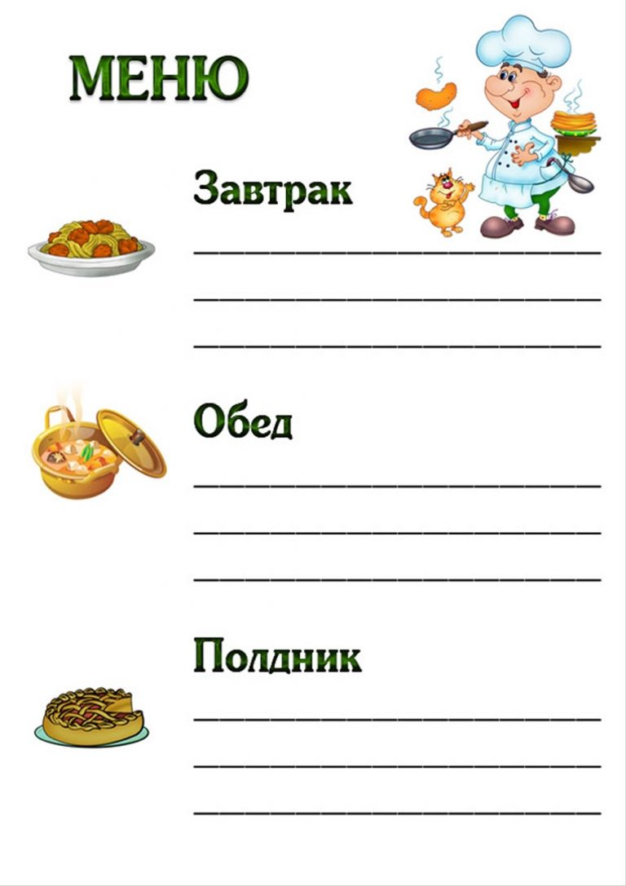 | Каша рисовая на молоке с маслом  Какао сладкое на молоке  Бутерброд с повидлом | 200  180  20/14 | 201  88  109
ОБЕД | Суп с рыбными консервами  Шницель из мяса и сердца  Отварные рожки, подлив  Компот из сухофруктов с витамином С  Хлеб пшеничный/ржаной | 200  70  130/30  180  30/20 | 122  133  160  64  69/44
ПОЛДНИК | Калачик на сметане  Сок фруктовый | 70  180 | 255  68
УЖИН | Творожно-манная запеканка, сладкий молочный подлив  Чай сладкий  Хлеб пшеничный | 150/30  180  30 | 270  30  69

